**ЕЖЕГОДНЫЙ ПУБЛИЧНЫЙ ОТЧЕТ – 2022год**

**Муниципальное бюджетное дошкольное образовательное учреждение**

**«Центр развития ребёнка - Детский сад № 14» г. Чернушка, Пермский край**

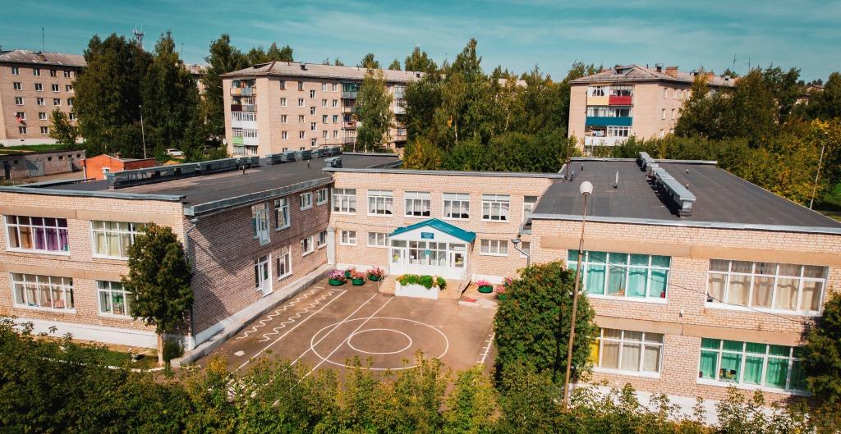

Первичная профсоюзная организация является структурным звеном организации профсоюзов работников народного образования. В своей деятельности первичная профсоюзная организация руководствуется Уставом профсоюза, Законом РФ «О профессиональных союзах их правах и гарантиях деятельности», действующим законодательством, нормативными актами.

Муниципальное бюджетное дошкольное образовательное учреждение «Центр развития ребенка - Детский сад № 14» открыт в 1973 году, в ДОУ 10 групп. С целью повышения социальной защиты сотрудников детского сада была создана профсоюзная организация, которая живет заботами и проблемами детского сада, защищает, отстаивает социально-экономические и трудовые права и интересы работников.

В результате целенаправленной работы по укреплению первичной профсоюзной организации, усилению работы по мотивации профсоюзного членства численность членов профсоюза детского сада составляет 78% (из 51 работников в профсоюзе 40 человек).

В состав профсоюзного комитета входят 10 человек. Профком утверждает структуру профсоюзной организации, анализирует состояние дел.

В ДОУ функционируют комиссии:

1. Ревизионная комиссия

2. Комиссия по охране труда

3. Комиссия по культурно-массовой работе

**Цель: защита трудовых и социально-экономических прав сотрудников,** укрепление единства коллектива и повышение эффективности деятельности организации.

**Задачи:**

1. Информировать сотрудников организации о деятельности ППО.
2. Формировать позитивную мотивационную среду и обеспечить осознанное профсоюзное членство.
3. Повысить качество коллективно-договорного регулирования социально-трудовых отношений, ответственности работодателей и профактива за выполнение принятых обязательств по коллективному договору.

Профактив строит свою работу на основе плана. Составляя план, профком делает акцент на следующих вопросах:

* Заключение КД, соглашения по ОТ и контроль за их выполнением
* Контроль за соблюдением трудового законодательства
* Улучшение условий труда и техники безопасности
* Организация работы с молодыми педагогами
* Информационная деятельность профкома
* Оказание консультативной, юридической помощи членам профсоюза
* Организация оздоровления и отдыха работников и их детей

Деятельность нашего профкома на виду всего коллектива. В социальной группе ВК в официальном сообществе регулярно выкладывается важная и полезная информация для сотрудников детского сада, выставляются открытки с поздравлениями. В беседе детского сада в ВК обсуждаются наболевшие вопросы и темы, решаются текущие вопросы. Помощником в информировании членов профсоюзной организации является наш профсоюзный уголок, где мы знакомим с информацией профсоюзной организации работников образования нашего города, профсоюзного комитета ДОУ (в т.ч. поздравления сотрудников с днем рождения), материалами периодической печати, поступившими документами. Для информационной поддержки работников используется страничка профсоюзной организации на официальном сайте ДОУ <https://14chern.tvoysadik.ru/>

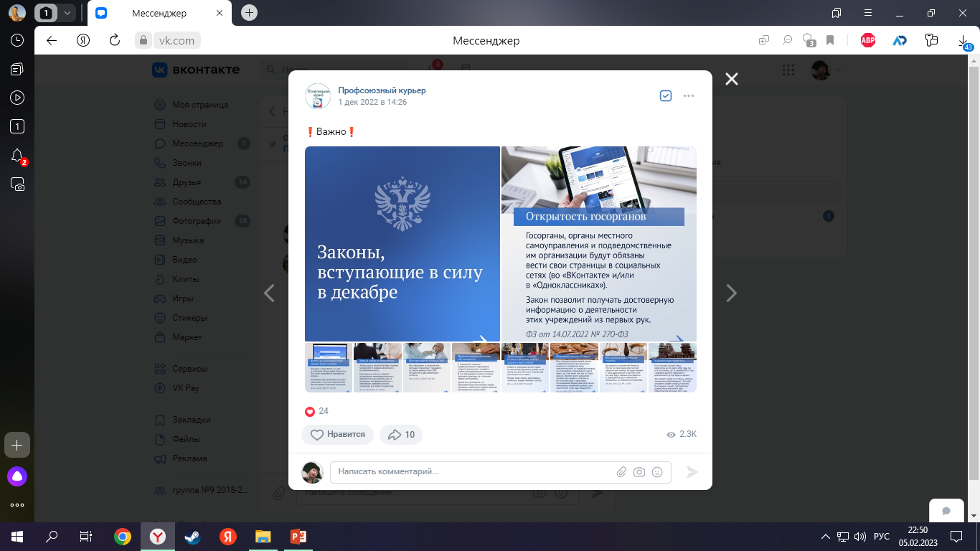 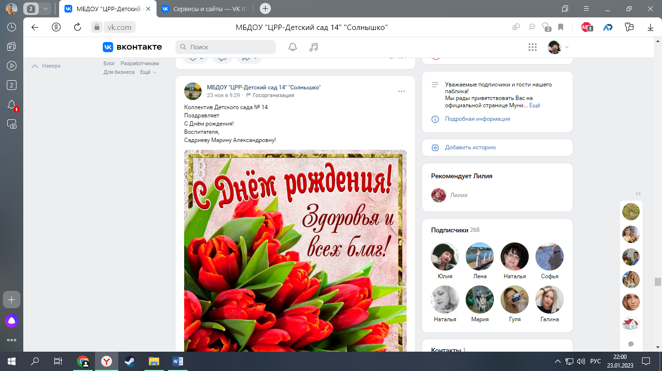

В 2022 году в связи с тем, что истек срок действия коллективного договора на 2020-2022г, приказом заведующего детского сада была создана комиссия, которая в течении трех месяцев разрабатывала дополнительное соглашение для продления коллективного договора на 2023-2025гг. Благодаря кропотливой и плодотворной работе данной комиссии, были внесены важные изменения и дополнения в коллективный договор. Дополнительное соглашение было зарегистрировано в Министерстве промышленности и торговли Пермского края в январе 2023г.

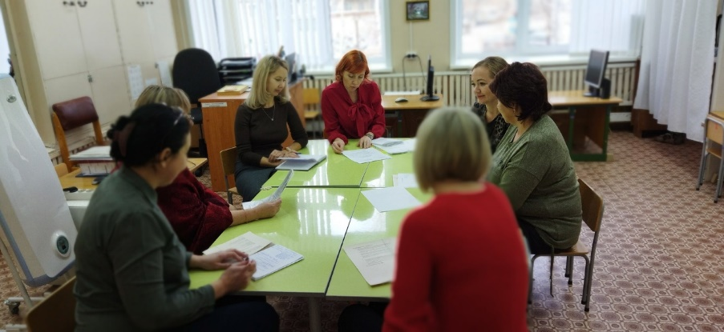 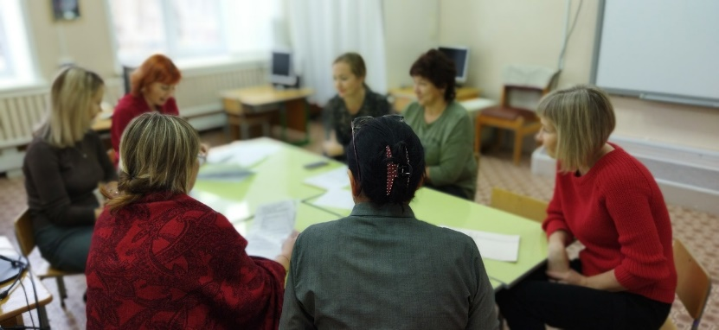

Профком ведет планомерную и целенаправленную работу по защите интересов и прав работников дошкольного образовательного учреждения. В 2022 году по инициативе ППО и СТК коллективом детского сада были направлены письма министру образования Кассиной Р.А. и депутату Законодательного собрания пермского края Инюткину А.А. по поводу системы начисления оплаты труда педагогов дошкольного образования. К сожалению, вопрос пока не решился должным образом, и ППО планирует продолжать работу в данном направлении.

Также было направлено письмо в Управление образования Чернушинского городского округа Бактиевой И.А. из-за задолженности по стимулирующим выплатам за три месяца (с сентября по декабрь 2022г.). Данный вопрос также был взят на контроль в Краевой профсоюзной организации главным специалистом по социально-экономическим вопросам учреждений общего образования Кисилевой И.В. В итоге, 30 декабря 2022г. стимулирующие были выплачены всем педагогам.

Кроме того, по инициативе ППО при помощи письменного коллективного обращения к заведующему ДОУ, была сохранена ставка делопроизводителя Пивоваровой С.А. 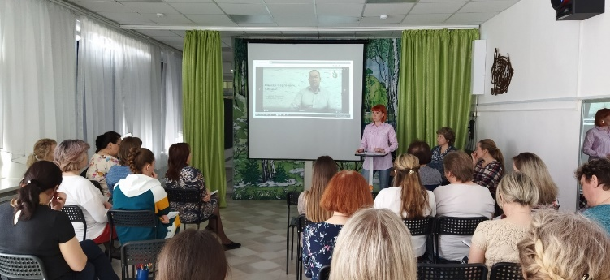 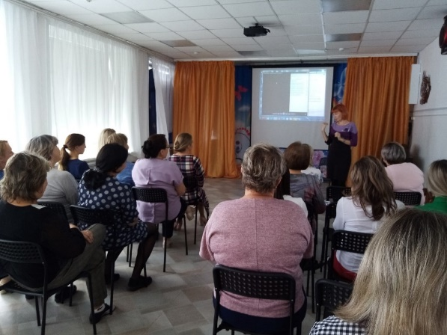

Наша ППО являлась участником мероприятий, организованных Общероссийским профсоюзом образования и Чернушинской районной территориальной организацией Профсоюза работников народного образования и науки Российской Федерации.

В апреле 2022 года наш коллектив принял участие в Общепрофсоюзной акции «Подзарядка для всех» и был отмечен диплом участников. Это мероприятие стало отправной точкой для создания и реализации плана оздоровления сотрудников, возродилась производственная гимнастика и занятия шейпингом. Данные меры оказались результативными, так как заболеваемость в коллективе снизилась.

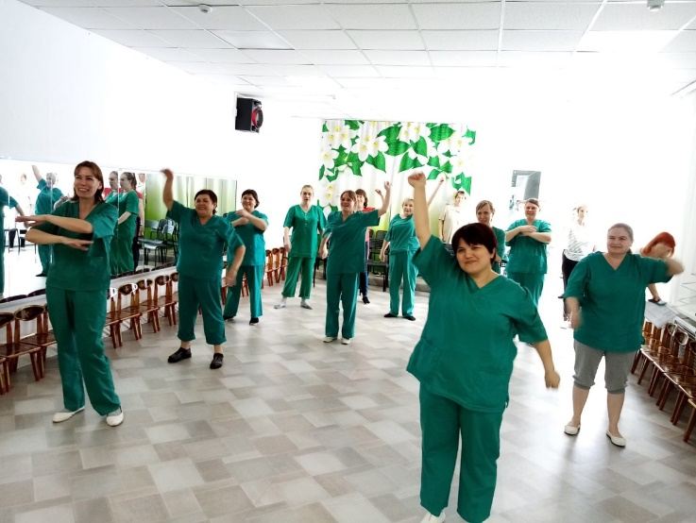 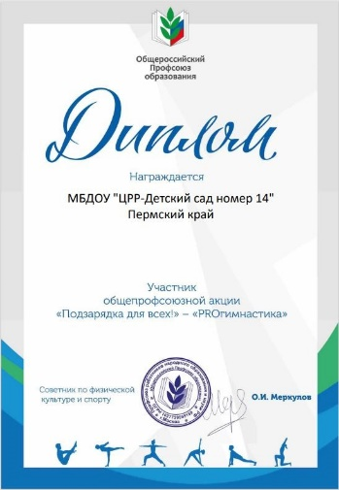 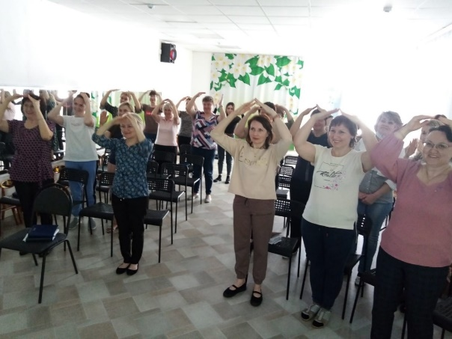

В октябре 2022 года хор нашего детского сада занял 3 место в фестивале творчества «Профсоюзные таланты» с песней С.Трофимова «Родина»

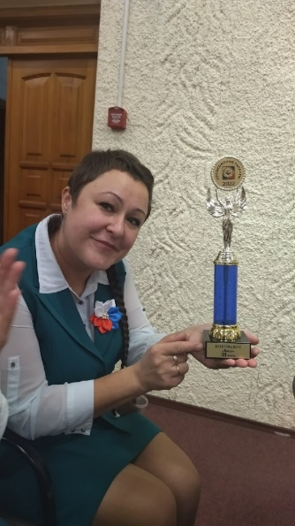 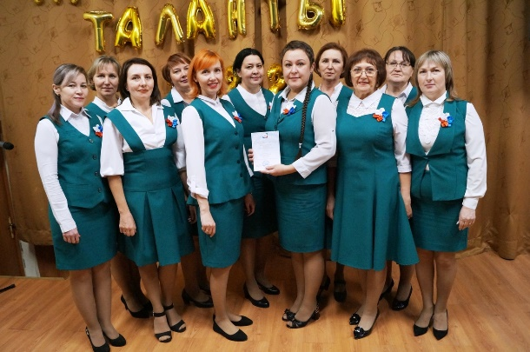 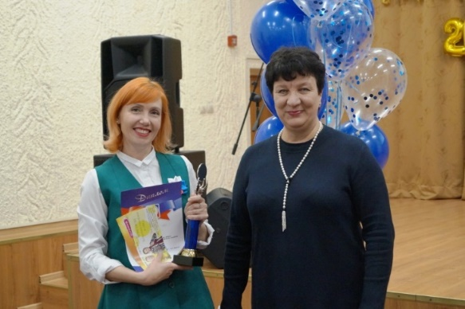

Важным направлением в деятельности профсоюза является культурно- массовая работа. Сплочению коллектива способствуют традиционно проводимые мероприятия: празднование дня Дошкольного работника, новогодние ёлки для детей и сотрудников, чествование юбиляров и поздравление пенсионеров с праздничными датами, поздравление женщин с 8 марта и мужчин с днем защитника Отечества.

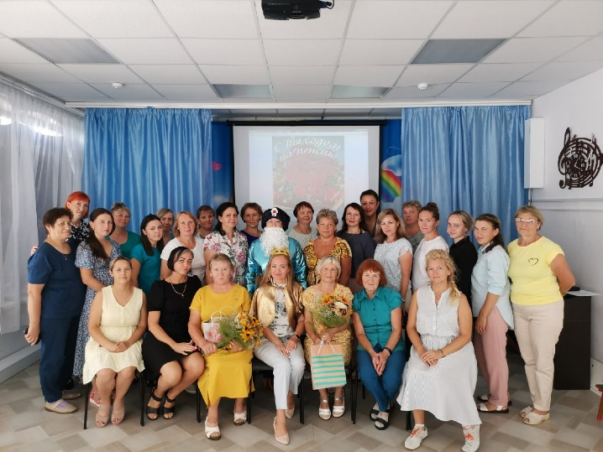 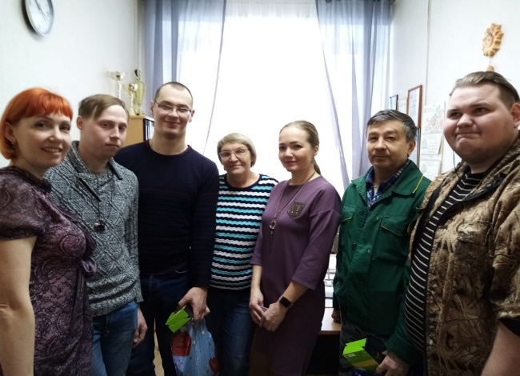

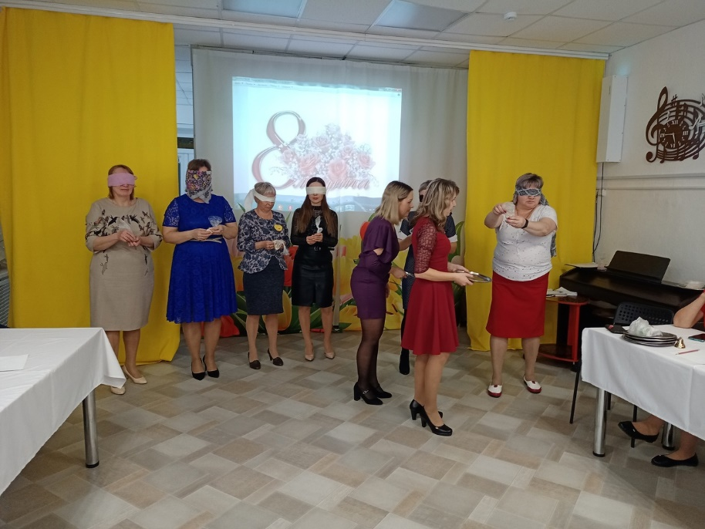 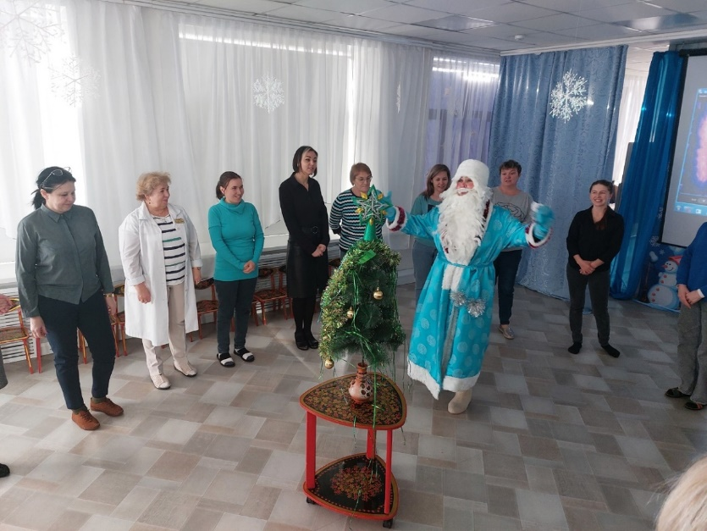

Продолжаем традиции – поздравления с юбилейной датой коллег всем коллективом. Также никогда не забываем о старшем поколении, приглашаем на посиделки у самовара в день пожилого человека, организуем для них концерт.

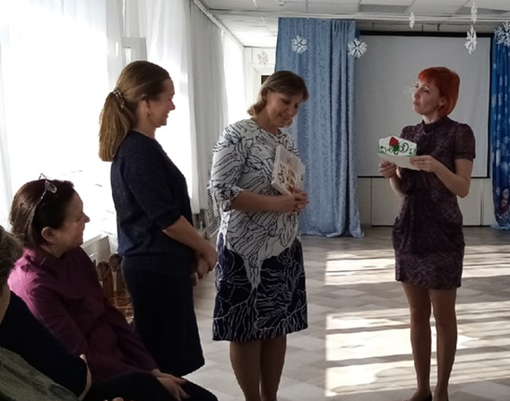 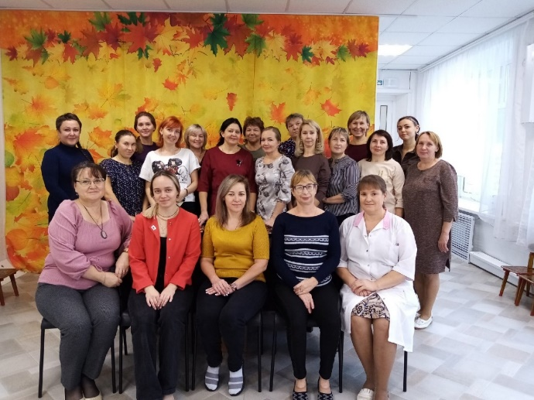 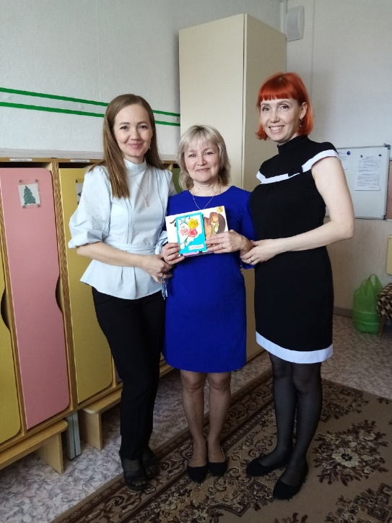

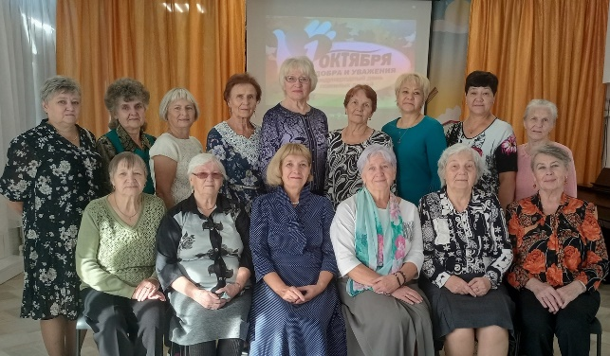 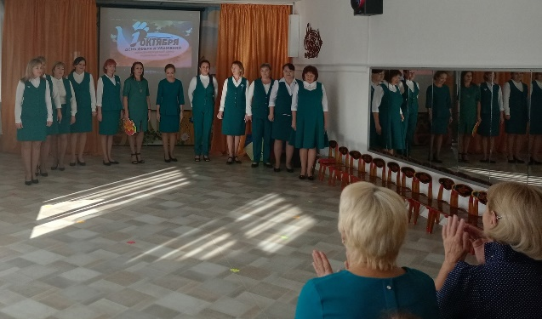

Профком уделяет внимание моральному и материальному стимулированию профсоюзных кадров и актива путём награждения грамотами Чернушинской территориальной организацией и Пермской краевой территориальной организации профсоюза.

Каждый член нашего коллектива может рассчитывать на поддержку в трудной ситуации. Всем работникам ДОУ – членам ППО, обратившимся за материальной помощью, была эта помощь оказана.

Коллектив детского сада отличает высокая творческая активность. Сотрудники с энтузиазмом берутся за выполнение различных заданий, с удовольствием участвуют в различных акциях и организовывают их сами.

В честь Дня библиотек 27 мая в нашем детском саду прошла акция «Читаю сам и советую другим», результатом которой стало пополнение библиотеки детского сада.

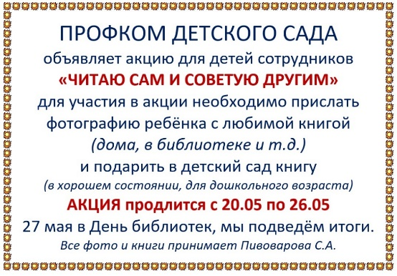 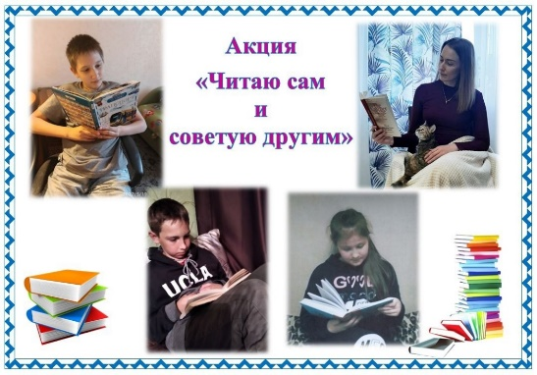

Сотрудники нашего детского сада приняли активное участие в акции, приуроченной к 9 мая ,«Бессмертны полк».

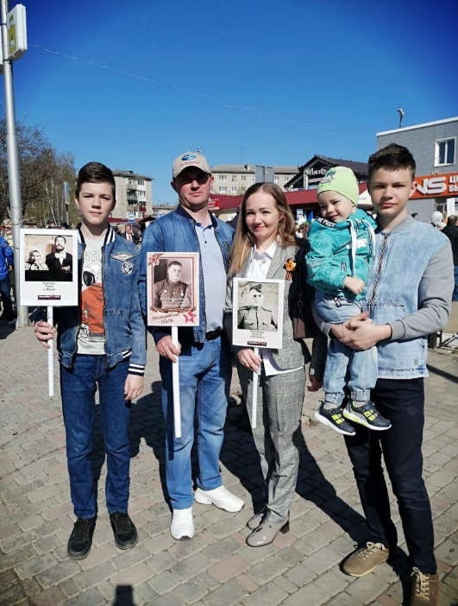 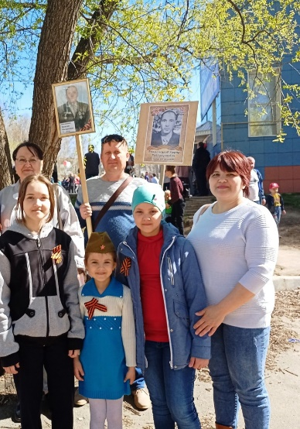 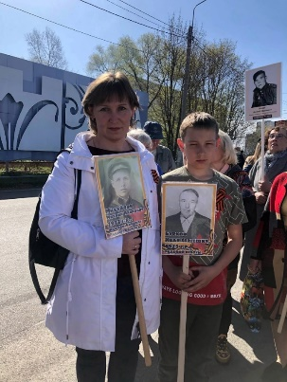

В преддверии Нового года многие поучаствовали в акции «Елка моего детства», организованной краевым профсоюзом.

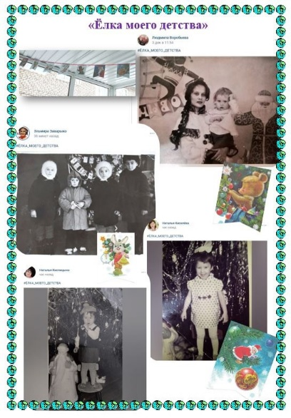  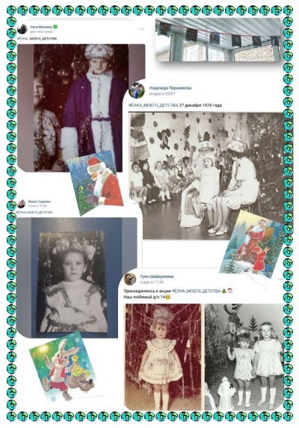

В связи со спецоперацией на Украине силами сотрудников были собраны денежные средства и организована гуманитарная помощь военнослужащим РФ.

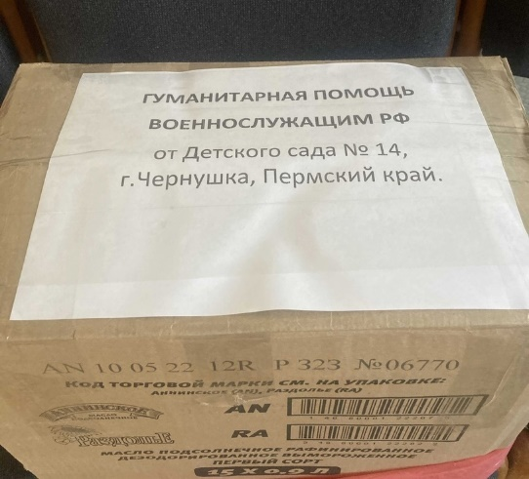 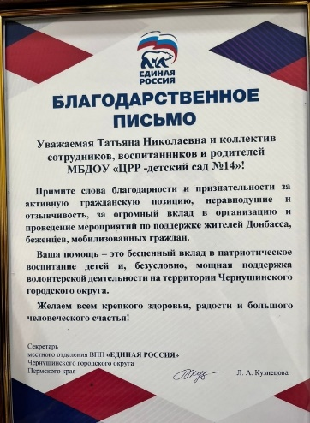

Также коллектив нашего детского сада всегда участвует в шествии, посвященном Дню города.

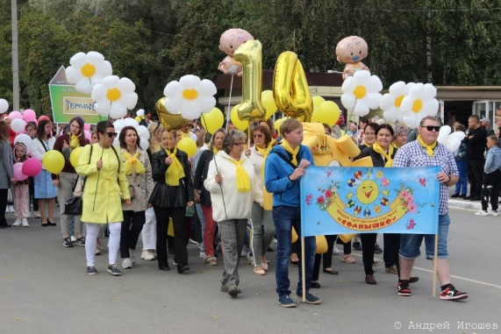 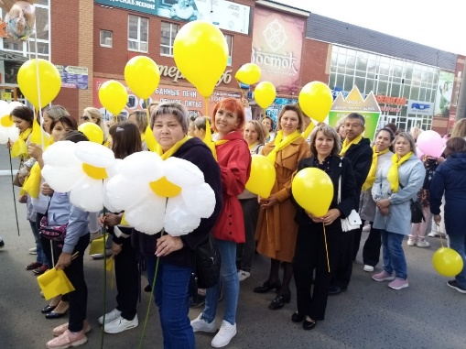

По инициативе ППО была организована поездка сотрудников с детьми в этнографический музей под открытым небом Хохловка на фестиваль «Эко-пикник». А после отпуска была проведена фото-акция «Как я провел лето».

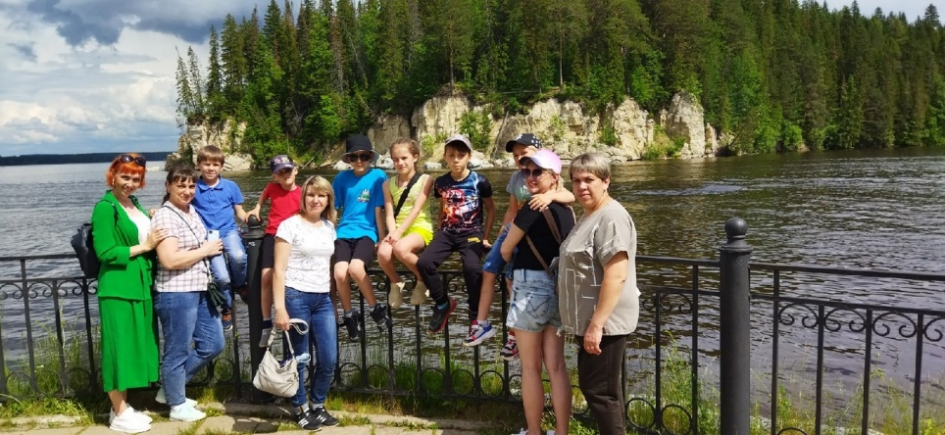 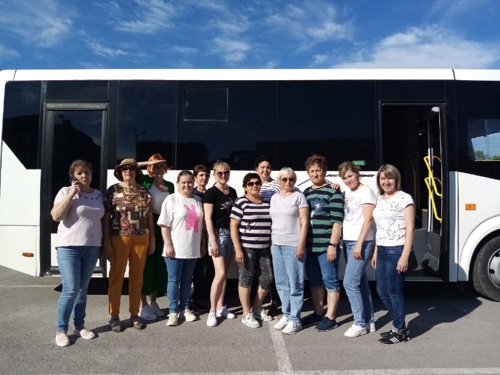

В детском саду работает высоко - профессиональный педагогический коллектив.

  Важным направлением в деятельности нашего профкома является обеспечение безопасных условий труда. В детском саду ведется целенаправленная и систематическая работа по созданию безопасных условий труда на каждом рабочем месте. За подготовку ДОУ к новому учебному году и летнему оздоровительному периоду равную ответственность несут заведующий ДОУ и сотрудники, а специалист по охране труда осуществляет контроль выполнения критерия «безопасность».

Ежегодно заключается соглашение по охране труда между администрацией и профсоюзом - 2 раза в год анализируется его выполнение (июль, декабрь). В дошкольном учреждении постоянно обновляется информация стенда «Охрана труда».

Профессия работников ДОУ связана с большими психологическими и физическими нагрузками, эмоциональным выгоранием, поэтому очень важным остается вопрос оздоровления сотрудников.

Все сотрудники детского сада проходят диспансеризацию. Также ежегодно у членов профсоюза есть возможность получить путевки с хорошей скидкой и отдохнуть.

В детском саду оформлены стенды: «С заботой о здоровье», «Пожарная безопасность», «Информация по ГО и ЧС», в которых помещается информация о профилактике заболеваний, профилактических мероприятиях по дорожно-транспортному и бытовому травматизму. В ДОУ оформлена комната отдыха для сотрудников, имеется душевая кабинка.

Администрация и профсоюзный комитет дошкольного образовательного учреждения и в дальнейшем нацелены делать всё возможное для защиты прав и интересов сотрудников, создания комфортных условий труда и отдыха.

**Задачи на перспективу:**

Продолжать работу по цифровизации деятельности организации (учет членства в профсоюзе в системе АИС), применять новые формы массовых мероприятий в онлайн-режиме.

Приоритет – пытаться изменить систему оплаты труда педагогов, путем коллективных обращений в вышестоящие инстанции, защита прав и интересов сотрудников ДОУ, повышать престиж профсоюзной организации через просветительскую работу.